***Diario de aprendizaje 🡪 11/7/2023***

*Hoy empece un curso nuevo de Python con el objetivo de aprender a dominar el lenguaje antes mencionado. En este diario dejaré un resumen de lo que voy viendo cada día y lo que aprendo cada día con el fin de dominar el lenguaje.*

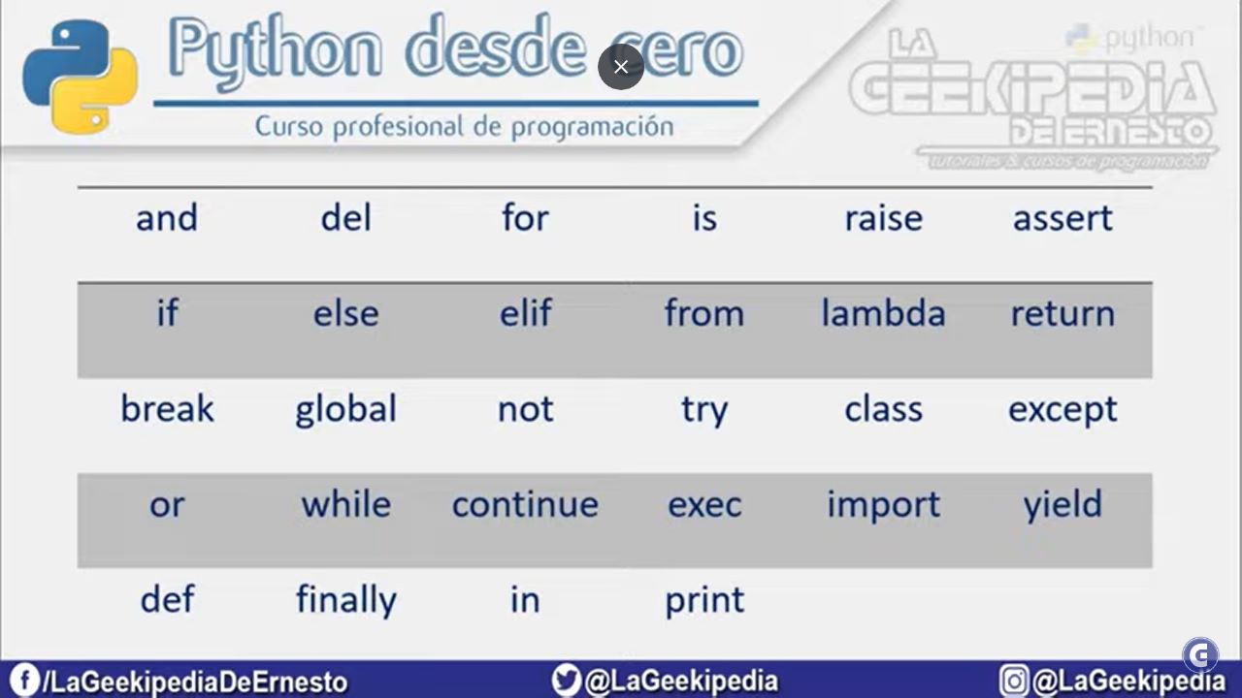*Hoy empece con lo mas simple que es, un manejo de variables, los operadores aritméticos y las variables reservadas de dicho lenguaje; con variable reservada me estoy refiriendo a variables que trae el lenguaje como lo son:*

*Además de esto, también pude aprender el manejo de las cadenas, la adición o concatenación de cadenas, la extracción y comparación de variables. Finalmente pude observar como puedo utilizar el código* ***(STR) y (PRINT).***